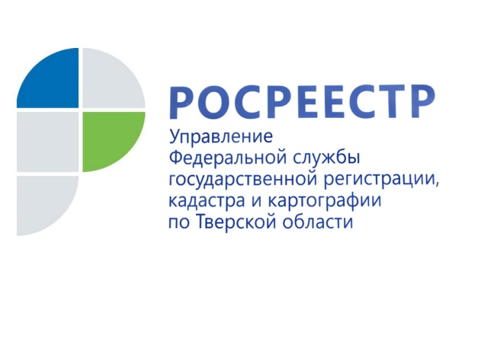 ПРЕСС-РЕЛИЗ

Для тех, кто не успел

Срок бесплатной приватизации жилья для граждан продлён до 1 марта 2017 года.

В соответствии с действующим законодательством срок бесплатной приватизации жилья истекал 1 марта 2016 года. Однако теперь у граждан РФ есть ещё один год, чтобы оформить все необходимые документы для приватизации квартир, в которых они проживают. Как показывает практика, жителей Верхневолжья, желающих воспользоваться своим законным правом на бесплатную приватизацию, меньше пока не становится. Так в 2015 году Управлением Росреестра по Тверской области на основании договоров приватизации зарегистрировано 11, 2 тысяч прав собственности граждан, что на 2% больше по сравнению с 2014 годом (почти 11 тысяч прав). Аналогичная ситуация прослеживается и в среднем по России, где рост зарегистрированных прав на основании договоров приватизации в 2015 году по отношению к 2014 году составил 3,7%.

Напоминаем, что воспользоваться правом бесплатной приватизации можно только один раз. Чтобы приватизировать жилое помещение, необходимо обратиться в территориальный отдел филиала ФГБУ «Федеральная Кадастровая палата Росреестра» по Тверской области или в территориальный отдел Тверского филиала ГАУ «Многофункциональный центр предоставления государственных и муниципальных услуг» по месту нахождения недвижимого имущества и предоставить следующие документы:
- паспорт;
- нотариальную доверенность (если оформление права собственности происходит через представителя);
- договор передачи жилья в собственность, заключенный между муниципалитетом и гражданином;
- квитанцию об оплате госпошлины.

Пресс-служба Управления Росреестра по Тверской области

